CW ухаалаг телеграфын түлхүүр ба программ хангамж

Зохиогч: | Ө.Чинзориг
Хамтран зохиогч: | С.Дөлгөөн Э.Баяр  Э.Санжаа

Улаанбаатар хот

Удиртгал
CW keyer төслийн хэрэгжилт нь компьютерийн ухаан, электроник, програмчлалын онолын мэдлэгийг практик үйл ажиллагаатай нэгтгэн хөгжүүлэх, батлан хамгаалах салбарын мэдээлэл дамжуулах системд ашиглах зориулалттай төхөөрөмжийн бүтцийн бүтээц, ажиллагааг судлахад чиглэгдсэн. Энэхүү төхөөрөмж нь телеграфын сигналын үүсгэл, аудио болон текст хэлбэрт хөрвүүлэлт, найдвартай ажиллагааг хангах загварын шийдлийг хэрэгжүүлэх зорилготой.
Төслийг туршилтын хүрээнд батлан хамгаалах салбарын орчинд 140 станцтай амжилттай холбогдож, бүх нөхцөлд төхөөрөмж тогтвортой, тасралтгүй ажиллагааг хангаж, телеграфын мэдээллийн дамжуулалтыг бүрэн гүйцэтгэсэн. Туршилтын явцад аудио сигнал боловсруулалт, телеграфын дохионы үүсгэл, дууны параметрийн зохицуулалт, чихэвч болон speaker-ийн гаралтын менежмент зэрэг үйл ажиллагааг хэрэгжүүлж, системийн практик ажиллагааны үр нөлөөг баталгаажуулсан.
Энэхүү амжилттай туршилт нь батлан хамгаалах салбарт мэдээллийн дамжуулалтын найдвартай, тасралтгүй төхөөрөмжийн хөгжүүлэлт, операторын ур чадварын оновчтой хэрэглээний суурь болж өгсөн.

Төслийн зорилго

Манай төслийн зорилго нь цэргийн бага мэргэжилтнүүд болох радио телеграфчин болон телефончин бэлтгэх сургалтын орчныг сайжруулахад чиглэсэн. Үүний хүрээнд морзe код дээр суурилсан түлхүүр төхөөрөмж болон дижитал сургалтын платформыг хөгжүүлж, сургалтын үр өгөөжийг нэмэгдүүлэх, дадлагажуулах боломжийг өргөжүүлэх, батлан хамгаалах салбарын харилцаа холбооны бэлтгэлийн чанарыг дээшлүүлэхэд оршино.

Хамрах хүрээ

Энэхүү төсөл нь Монгол Улсад морзе кодын сургалт, хэрэглээг сэргээн хөгжүүлэх, орчин үеийн сургалтын төхөөрөмжөөр хангах зорилготой. Хамрах хүрээ нь дараах байгууллага, зорилтот бүлгийг хамарна:
- Батлан хамгаалах салбар – Зэвсэгт хүчний холбоочин, радио телеграфчин, телефончин мэргэжлээр суралцагсад болон алба хаагчид.
- Онцгой байдлын байгууллага – гамшгийн үед холбооны найдвартай нөөц хэлбэрээр морзе кодыг ашиглах шаардлагатай нэгжүүд.
- Цагдаа, хил хамгаалах байгууллага – тусгай ажиллагааны нөхцөлд нууцлал, найдвартай харилцаа шаардлагатай хэсгүүд.
- Иргэний сургалтын байгууллага, сонирхогчид – Цэргийн дээд сургууль, холбооны анги, радио сонирхогч клуб, залуучуудын сургалтын хөтөлбөрүүд.
Монгол Улсын хэмжээнд жил бүр ойролцоогоор:
- 200–300 холбоочин, радио телеграфчин, телефончин шинээр бэлтгэгдэж, морзе сурах шаардлагатай байдаг,
- Онцгой байдлын болон хил хамгаалах байгууллагуудын сургалтын хэрэгцээг нэмбэл нийтдээ 500 орчим суралцагч жил бүр морзе кодын сургалт авах шаардлагатай байна.
- Үүнээс гадна радио сонирхогч болон иргэний клубүүдийн хүрээнд жил бүр 50–100 хүн морзе код сурах эрэлттэй байдаг.
Иймд төслийн хэрэгжилтийн хугацаанд (5 жил) нийтдээ 2,500–3,000 орчим мэргэжилтэн болон сонирхогч энэхүү сургалтын төхөөрөмж, системийг ашиглан хамрагдах боломжтой гэж тооцоолж байна.

Шаардлагатай нөхцөл, үндэслэл ,тулгардаг асуудлууд

Телеграфчин бэлтгэх үйл ажиллагаанд тулгарч буй гол хүндрэл нь шаардлагатай тоног төхөөрөмжийн өртөг өндөр, программ хангамжийн олдоц хомс байдал, түүнчлэн ашиглагдаж буй програмуудын төрөл хэт олон байгаа явдал юм. Одоогийн хэрэглэгдэж буй төхөөрөмжүүд нь зэвсэглэл, техник хэрэгслийн одоогийн системтэй уялдаж ажиллахгүй, сургалтын программ хангамжийг ашиглахын тулд нэмэлт төхөөрөмж шаардагддаг нь хүндрэл үүсгэж байна.
Хэрэв энэхүү төслийг хэрэгжүүлэхгүй бол сургалтын чанар буурах, гамшгийн нөхцөлд холбооны найдвартай байдал алдагдах, нууцлалын сулрал бий болох, мэргэжилтний залгамж хойч тасалдах эрсдэлтэй. Үүний уршгаар батлан хамгаалах болон үндэсний аюулгүй байдлын тогтолцоонд сөрөг нөлөө үзүүлэх өндөр магадлалтай.

Бүтээлийн танилцуулга
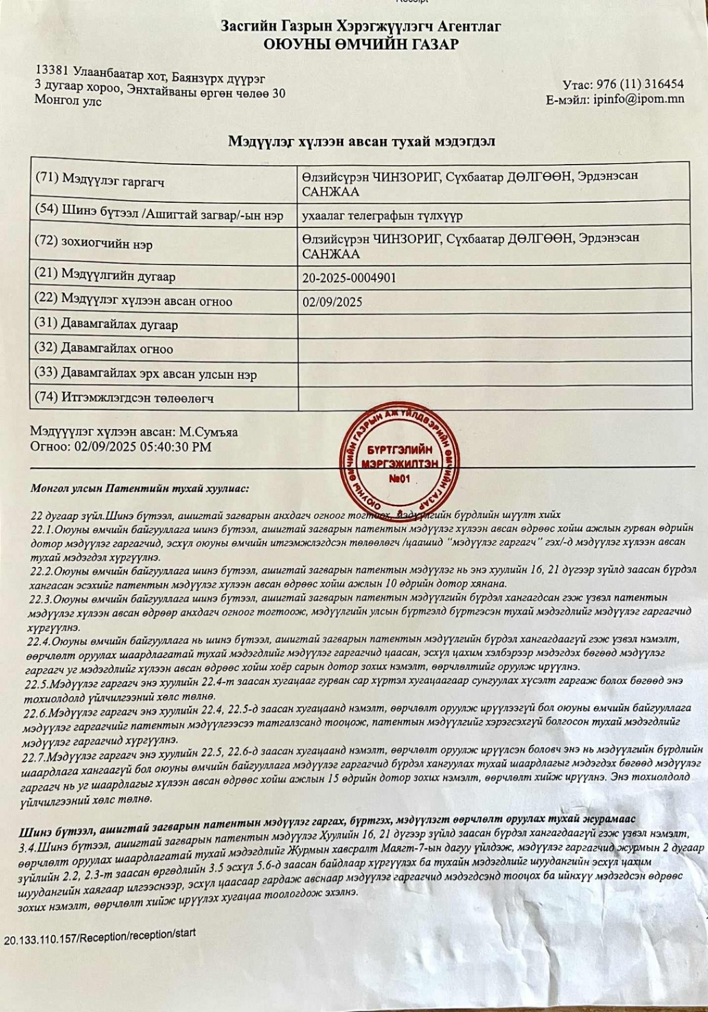
зураг 1 Ашигтай загварын мэдүүлэг.

Ухаалаг телеграфийн түлхүүрийн танилцуулга

Ерөнхий мэдээлэл

Smart CW keyer буюу ухаалаг телеграфын түлхүүр нь Morse код дамжуулах үйл явцыг зөвхөн хялбарчлахаас гадна, цогц шийдэл бүхий сургалтын системтэйгээр хэрэгжүүлсэн технологийн төхөөрөмж юм. Энэхүү төхөөрөмж нь аналог дохионуудыг дижитал мэдээлэл болгон хувиргаж, real time боловсруулалт хийдэг. Ингэснээр мэдээлэл дамжуулалт нь улам найдвартай болж, телегорафын сургалт, дадлагыг сайжруулна. Р-140 станцад зориулалтын бүхий энэ төхөөрөмж нь байлдааны нөхцөлд найдвартай ажиллагааг хангаж, шаардлагатай тохиолдолд харилцааг бүрэн таслах Kill switch. Мөн сургалтын явцад хэрэглэгчийн гүйцэтгэлийг хянаж, дүн шинжилгээ хийх боломж олгодгоороо жирийн CW keyer нь нэгэн зэрэг сургалт, дадлага, бодит ажиллагаа болон аюулгүй байдлын шаардлагыг хангасан.

Давуу тал ба онцлог

Найдвартай ажиллагаа, хамгаалалтын систем
Байлдааны нөхцөл болон сургалтын орчинд Morse кодын мэдээллийг алдагдалгүй дамжуулна.
Килл свитчийн системтэй: ирсэн мэдээг EPROM-д түр хадгалах бөгөөд шаардлагатай үед автоматаар устгаж, түлхүүрийг бүрэн ажиллагаагүй болгодог. Ингэснээр мэдээллийн нууцлал, аюулгүй байдал бүрэн хангагдана.

Хоёр өөр зориулалтын хувилбар
Суурин хувилбар: сургалт, дадлага, радист спортын зориулалттай. Хэрэглэгч олон төхөөрөмж ашиглахгүйгээр зөвхөн нэг түлхүүрээр Morse код дамжуулж, хүлээн авах, дэлгэц дээрээ хянах боломжтой. Станцын хувилбар: холбооны техник дээр шууд холбогдон ажиллах чадвартай. Ирсэн мэдээллийг дэлгэцээр харуулж, нэмэлт төхөөрөмж шаардахгүйгээр Morse кодын найдвартай харилцааг хангана.

Бусад ижил төрлийн төхөөрөмжөөс ялгарах онцлог
Энгийн түлхүүрүүд зөвхөн код дамжуулдаг бол энэхүү төхөөрөмж нь:
•Код дамжуулах
- Мэдээлэл хүлээн авах
- Хадгалах ба хамгаалах
- Сургалтын орчин бүрдүүлэх
зэрэг олон үйлдлийг нэг дор гүйцэтгэнэ.

Ихэнх уламжлалт түлхүүрүүдийг станцад ашиглахын тулд нэмэлт хөрвүүлэгч, адаптер шаардлагатай байдаг бол энэ загвар шууд холбогдож ажиллана.

Сургалтын болон практик давуу тал
Сургалтын үед операторын хөдөлгөөн багасч, анхаарал төвлөрөл нэмэгдэнэ.
Радист спортод ашиглахад хурд, нарийвчлал нэмэгдэж, бодит нөхцөлтэй ойролцоо дадлага хийх боломжтой.
Энэ түлхүүр дээр сурсан оператор шууд бодит станц дээр нэмэлт сургалт, тоноглол шаардалгүй ажиллах боломжтой.

Онолын судалгаа

Манай төсөлд CW (Continuous Wave) Keyer буюу телеграфийн түлхүүрийг автоматжуулах системийг хөгжүүлэхэд электроникийн болон програм хангамжийн холимог шийдлийг ашигласан. Энэхүү систем нь МИКРОКОНТРОЛЛЕР микроконтроллер дээр суурилсан бөгөөд хэрэглэгчийн гараар өгсөн Morse кодын оролтыг дижитал хэлбэрт хөрвүүлж, дуу авианы болон USB серийн интерфэйсээр дамжуулан дамжуулах боломжийг олгодог.

CW keyer-ын гол бүтэц нь дараах хэсгүүдээс бүрдэнэ:
- Холбогдох электрон эд анги:
Түлхүүрийн оролт, аудио болон OLED дэлгэцийн драйвер, хүчдэл зохицуулагч.
- Микроконтроллер ба firmware: МИКРОКОНТРОЛЛЕР-ийн үндсэн программ нь хэрэглэгчийн оролтыг хүлээн авч, Morse кодыг боловсруулан, аудио болон серийн гаралт үүсгэдэг.
- Хяналтын интерфэйс ба тохиргоо: OLED дэлгэцээр тухайн мессежийг харуулах, товчлуур болон потенциометрээр хурд, дууны түвшинг тохируулах боломжтой.
Системийн бүтцийг боловсруулж, хэрэгжүүлэхийн тулд Morse кодын , телеграфийн протокол, электрон схемийн үндэс, МИКРОКОНТРОЛЛЕР платформ дээрх гүн сургалтын алгоритмууд зэрэг судалгааны материалуудыг судалсан. Ингэснээр хэрэглэгчдэд хялбар, найдвартай, автоматжуулсан CW дамжуулалт хийх боломж бүхий төхөөрөмжийг бий болгоход суурь болсон.
Манай төсөлд CW (Continuous Wave) Keyer буюу телеграфийн автомат түлхүүрийг хөгжүүлэхэд МИКРОКОНТРОЛЛЕР микроконтроллер дээр суурилсан электроникийн ба програм хангамжийн хосолсон шийдлийг ашигласан. Энэхүү систем нь хэрэглэгчийн гарын оролт (DOT болон DASH товч) болон потенциометрийн өгөгдлийг боловсруулан Morse кодыг текст болгон хөрвүүлэх үйлдлийг гүйцэтгэдэг.
Төслийн гол зорилго нь Morse кодыг гар аргаар дамжуулахад тулгардаг хүндрэлүүдийг автоматжуулах, үгийн алдааг багасгах, дуу авиа болон USB серийн интерфэйсээр дамжуулах замаар хурдан, найдвартай телеграфийн дамжуулалт хийх боломжийг олгох явдал юм.

Системийн бүтэц нь дараах үндсэн хэсгүүдээс бүрдэнэ:

Хэрэглэгчийн оролт ба интерфэйс:
DOT, DASH болон MODE товчлуурууд нь микроконтроллерт оролт өгч, хэрэглэгчийн Morse кодын дохиог хүлээн авна. o Потенциометр нь WPM (Words Per Minute) буюу Morse код дамжуулах хурдыг тохируулахад ашиглагддаг.

Микроконтроллер ба firmware:
o МИКРОКОНТРОЛЛЕР нь оролт мэдээллийг уншиж, дуу авиаг (buzzer) хянаж, OLED дэлгэц дээр мэдээллийг харуулна. o Morse кодыг text-р хөрвүүлэх алгоритм нь кодыг Latin (англи) болон Cyrillic

(монгол) тэмдэгт рүү хөрвүүлэх боломжтой. o Код нь мөн DotDash Mode-ыг дэмждэг бөгөөд хэрэглэгчид зөвхөн цэг, зураас маягийн текстийг шууд харах боломжтой.

Дэлгэц ба мэдээллийн визуализаци:
SSD1306 OLED дэлгэц нь моод, дамжуулж буй Morse код, хөрвүүлж буй текст, WPM хурд-ыг бодит цаг хугацаанд харуулна. Энэ нь хэрэглэгчийн оролт ба системийн үйлдлийг шууд хянах боломжийг олгодог. Мэдээллийн гаралт ба интеграцчилал:
USBHID протоколын тусламжтайгаар систем нь гарын үсгийн гаралт (Keyboard.print) үүсгэж, Morse кодыг шууд текст болгон дамжуулна.
Энэ нь системийг компьютер, таблет, бусад төхөөрөмжтэй хурдан холбож ашиглах боломжтой болгож байна. Системийн онолын үндэс нь Morse кодын дамжуулалт ба гүн сургалт шаардлагагүй, классик алгоритм дээр суурилсан хөрвүүлэлт юм.
      - DOT болон DASH оролт нь микроконтроллерт тасралтгүй хугацааны хэмжилтээр дамждаг бөгөөд үүнийг dotDuration параметрээр тохируулна.
      - Үсэг хөрвүүлэх логик нь оролтыг тасралтгүй хянаж, тодорхой хугацааны завсарлагаас хойш (lastInputTime) үсэг болгон хөрвүүлдэг.
      - Мод сонгох алгоритм нь товчлуурын даралтаар идэвхждэг ба сонгосон mode-д нийцсэн хөрвүүлэлтийг гүйцэтгэнэ. Энэхүү судалгаанд мөн Morse → Latin болон Morse → Cyrillic хөрвүүлэлтийн схем, үгийн алдааны түвшин багасгах аргачлал, гарын оролтын тасралтгүй байдал, дуу авиа гаргах хугацааны синхрончлол зэрэг олон хүчин зүйлийг судалсан. Ийнхүү систем нь хэрэглэгчдэд ээлтэй, найдвартай, олон хэлний дэмжлэгтэй CW keyer-ийг бий болгоход суурь болсон.

Техникийн судаллагаа

Микроконтроллер ба платформ
- МИКРОКОНТРОЛЛЕР нь 32-битийн хэт хүчтэй Wi-Fi болон Bluetooth дэмжлэгтэй микроконтроллер бөгөөд тасралтгүй оролт, PWM сигнал, ADC (аналог → дижитал хөрвүүлэлт) зэрэг функцуудыг дэмждэг.
- Микроконтроллер нь DOT, DASH болон MODE товчлууруудаас оролт уншиж, потенциометрийн өгөгдлийг dotDuration / WPM тохируулга болгон хөрвүүлдэг.
- USBHID протоколыг дэмжиж, Morse кодыг шууд компьютер рүү гарын үсгийн гаралт болгон дамжуулах боломжтой.

Орчин ба хэрэгсэл
- SSD1306 OLED дэлгэц: 128×64 пикселийн, I2C интерфэйстэй. Хэрэглэгчид моод, оролт, хөрвүүлж буй текст, WPM хурд-ыг бодит цагт харах боломжтой.
- Buzzer: DOT болон DASH оролт гарсны үед дуу авиа үүсгэж, хэрэглэгчийг дуугаар мэдээлнэ. • Потенциометр: Орчны хурдыг (WPM) тохируулж, DOT-ийн хугацааг 30–120 мс хооронд өөрчлөх боломжтой. 3.3 Оролт ба хөрвүүлэлтийн логик
- DOT болон DASH оролт: digitalRead ашиглан хүлээн авна. Тасралтгүй даралт нь тухайн хугацааны хэмжээгээр (dotDuration) нэмэгдэж, Morse кодын цэг (.) болон зураас (-) үүсдэг.
- Үсэг хөрвүүлэх алгоритм: Орсон Morse кодыг тодорхой хугацааны завсарлага (lastInputTime) хойш хөрвүүлж, Latin буюу Cyrillic тэмдэгт рүү хөрвүүлнэ.

- Mode сонголт: MODE товчлуурын даралтаар идэвхжиж, DOT болон DASH товчлуураар сонголт хийсний дараа тодорхой MOOD-д хөрвүүлэлт хийгдэнэ.

Хэрэглэгчийн интерфейс
- OLED дэлгэц нь бодит цагт мэдээлэл үзүүлдэг бөгөөд хэрэглэгчийн оролт, тухайн үеийн mode, хөрвүүлсэн текст, WPM хурдыг харах боломжийг олгодог.
- DOT/DASH болон MODE товчлууруудын хослол нь системийн тохиргоог хялбаршуулна. 3.5 Программ хангамжийн зохион байгуулалт
- Код нь Arduino IDE-д зориулсан C++ хэлээр бичигдсэн.

- loop() функц тасралтгүй оролт хянаж, Morse код үүсгэх, дуу авиа гаргах, текст хөрвүүлэх үйлдлийг гүйцэтгэнэ
. • decodeAndPrint() функц нь Latin болон Cyrillic хөрвүүлэлтийг хийж, USBHID гарын үсгийн гаралт үүсгэдэг.
- Потенциометрийн өгөгдөл analogRead → map функцийг ашиглан dotDuration-д хөрвүүлэгддэг. 3.6 Протокол ба стандартууд
- Morse кодын стандартын дагуу цэг, зураас, үсэг болон үгийн хоорондын зайг тохируулсан.

- USBHID стандартын дагуу гарын үсгийн гаралт үүсгэж, Windows, Linux, Mac OS зэрэг платформ дээр ажиллах боломжтой.

Техникийн дүгнэлт
- Систем нь тасралтгүй, найдвартай Morse кодын оролт → текст хөрвүүлэлт хийх чадвартай.

- Хэрэглэгчийн тохиргоо (WPM, mode) нь бодит цагт динамик өөрчлөгдөж, урьдчилан бэлтгэгдсэн загваргүйгээр ямарч платформ дээр шууд ажиллах боломжтой.
- МИКРОКОНТРОЛЛЕР болон нэмэлт эд ангиудын сонголт нь төслийг хямд, хөнгөн, бүтээмжтэй болгодог.

Ухаалаг телеграфийн түлхүүрийн зарчимын схематик
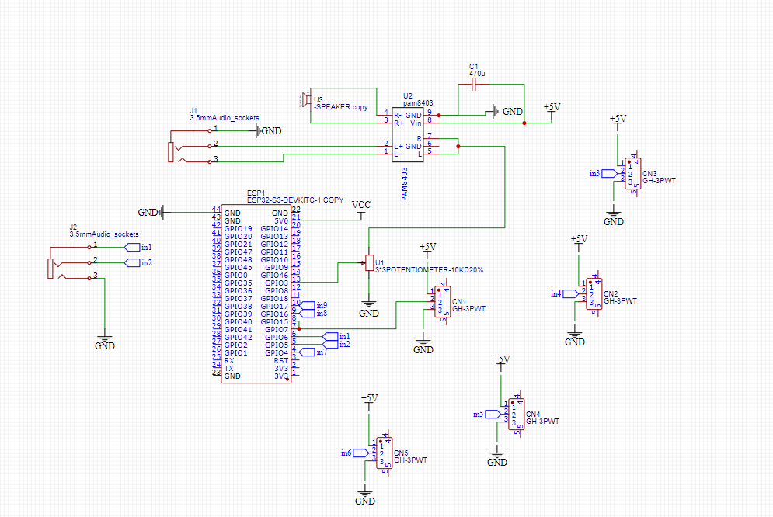

зураг 2 зарчимын схематик

Ухаалаг телеграфийн түлхүүрийн удирдлагын хавтан

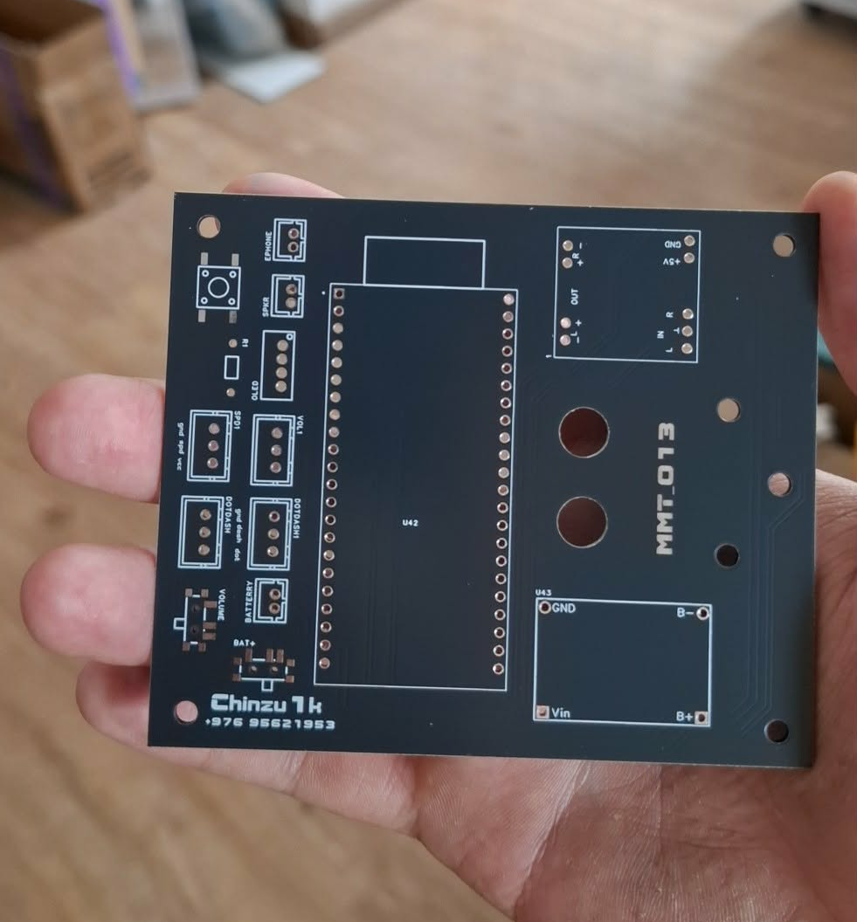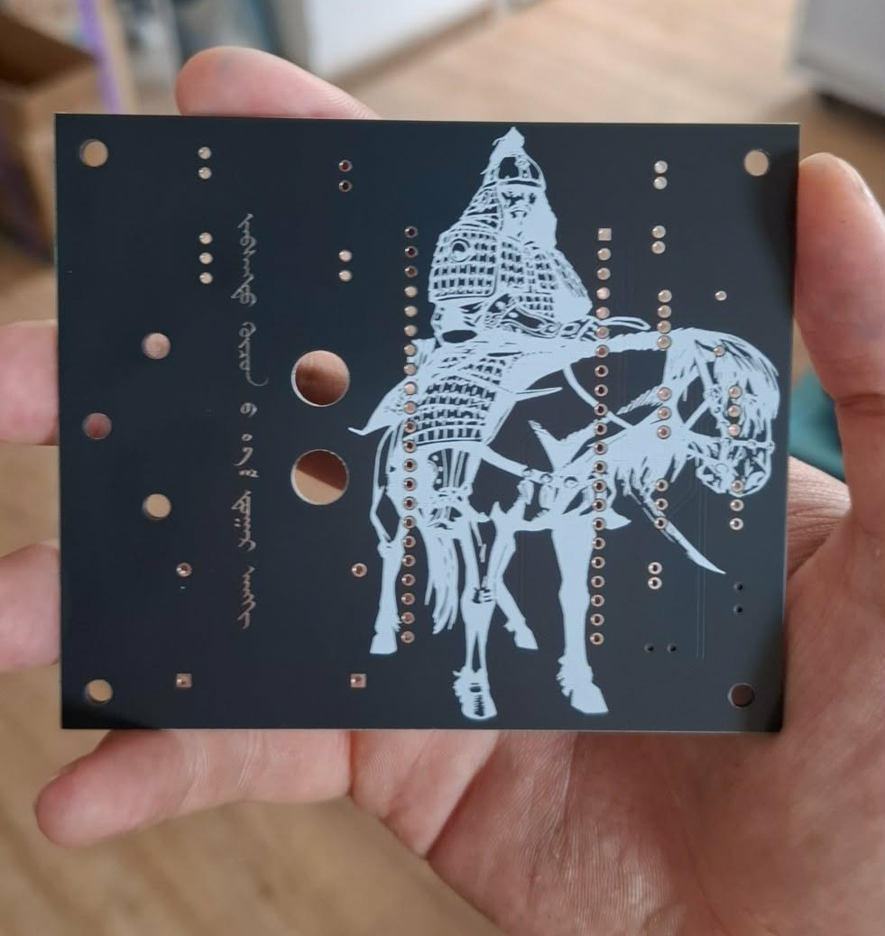

зураг 3 удирдлагын хавтан

Техникийн ажлын зураг:

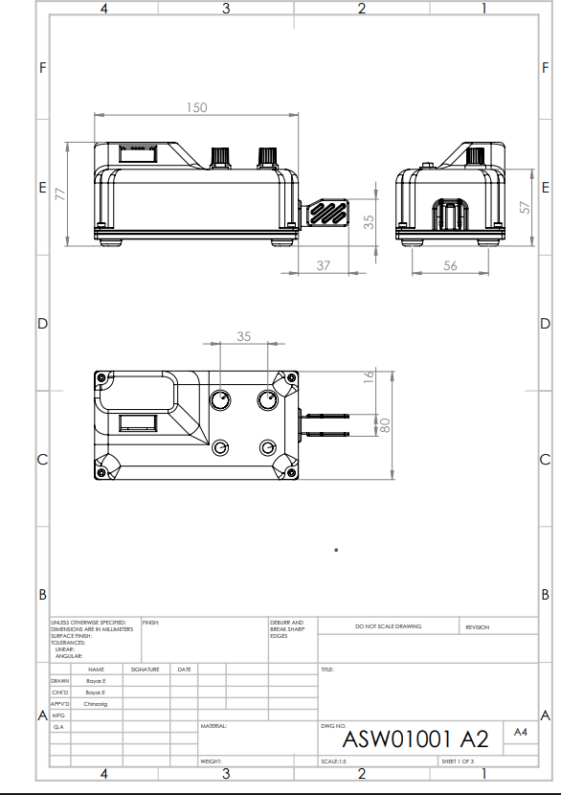

зураг 4 төхрөөмжийн ажлын зураг

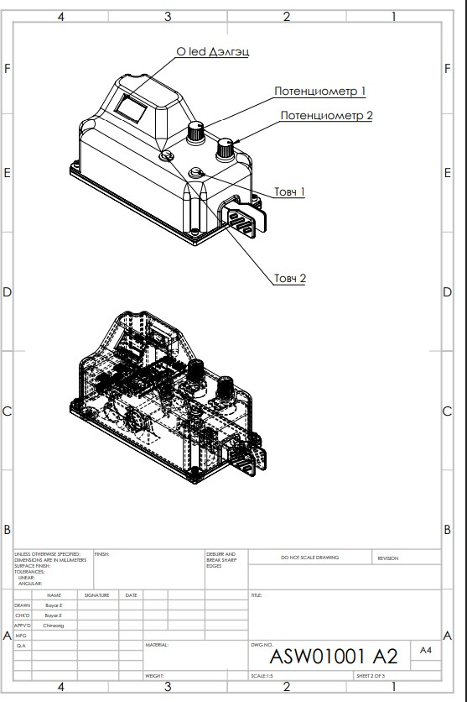

зураг 5 төхөөрөмжийн ажлын зураг

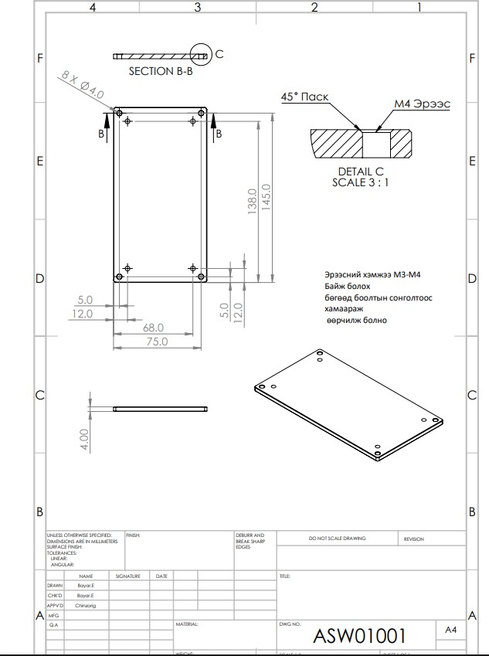
зураг 6 төхөөрөмжийн ажлын зураг

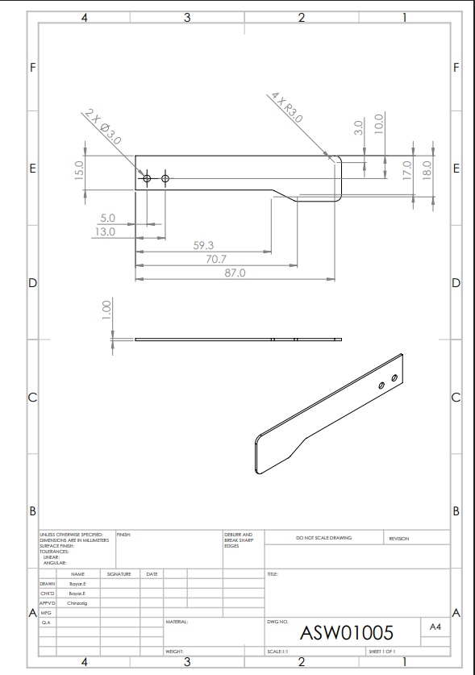

зураг 7 төхөөрөмжийн ажлын зураг

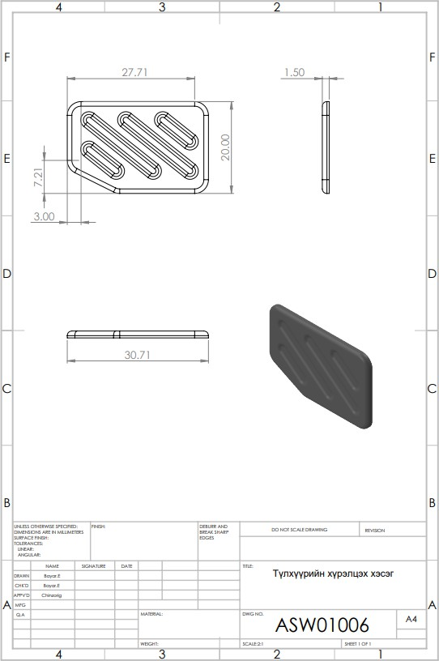

зураг 8 mөхөөрөмжийн ажлын зураг

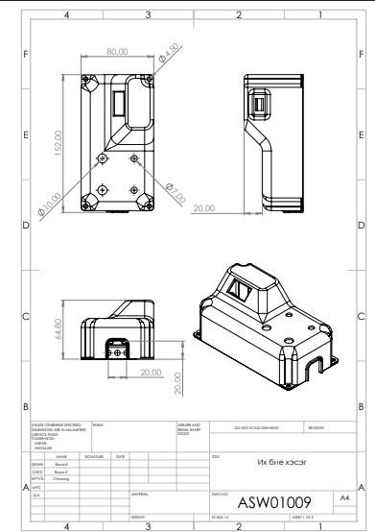

зураг 9 mөхөөрөмжийн ажлын зураг

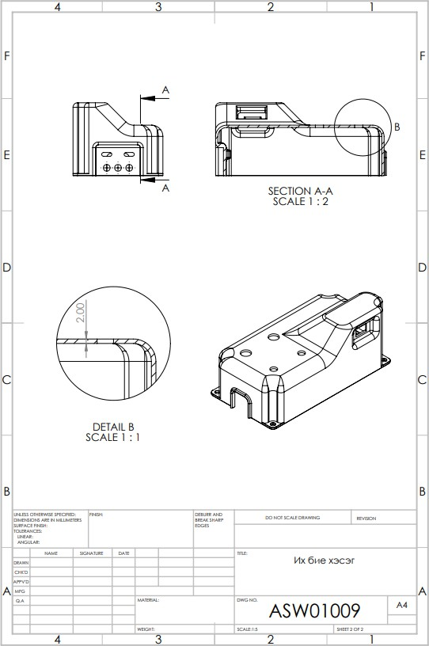

зураг 10 mөхөөрөмжийн ажлын зураг

Техникийн зураг
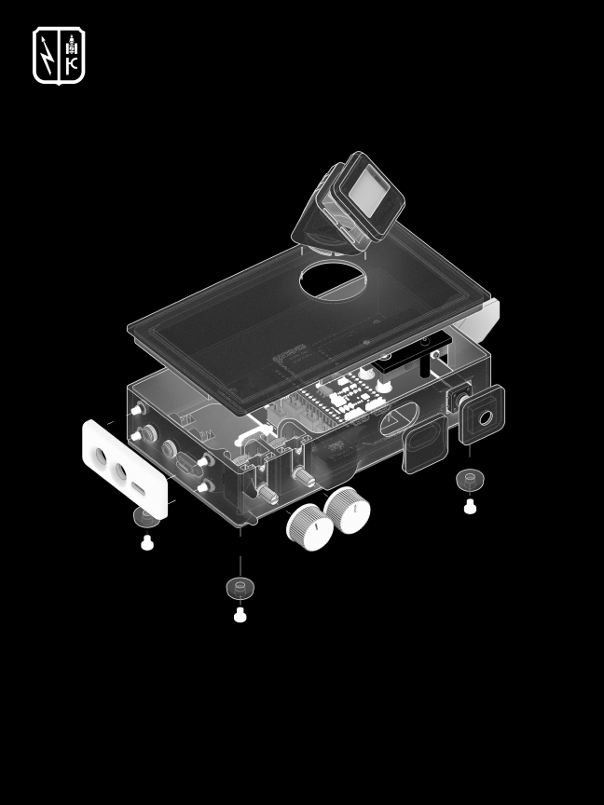

зураг 11 render зураг

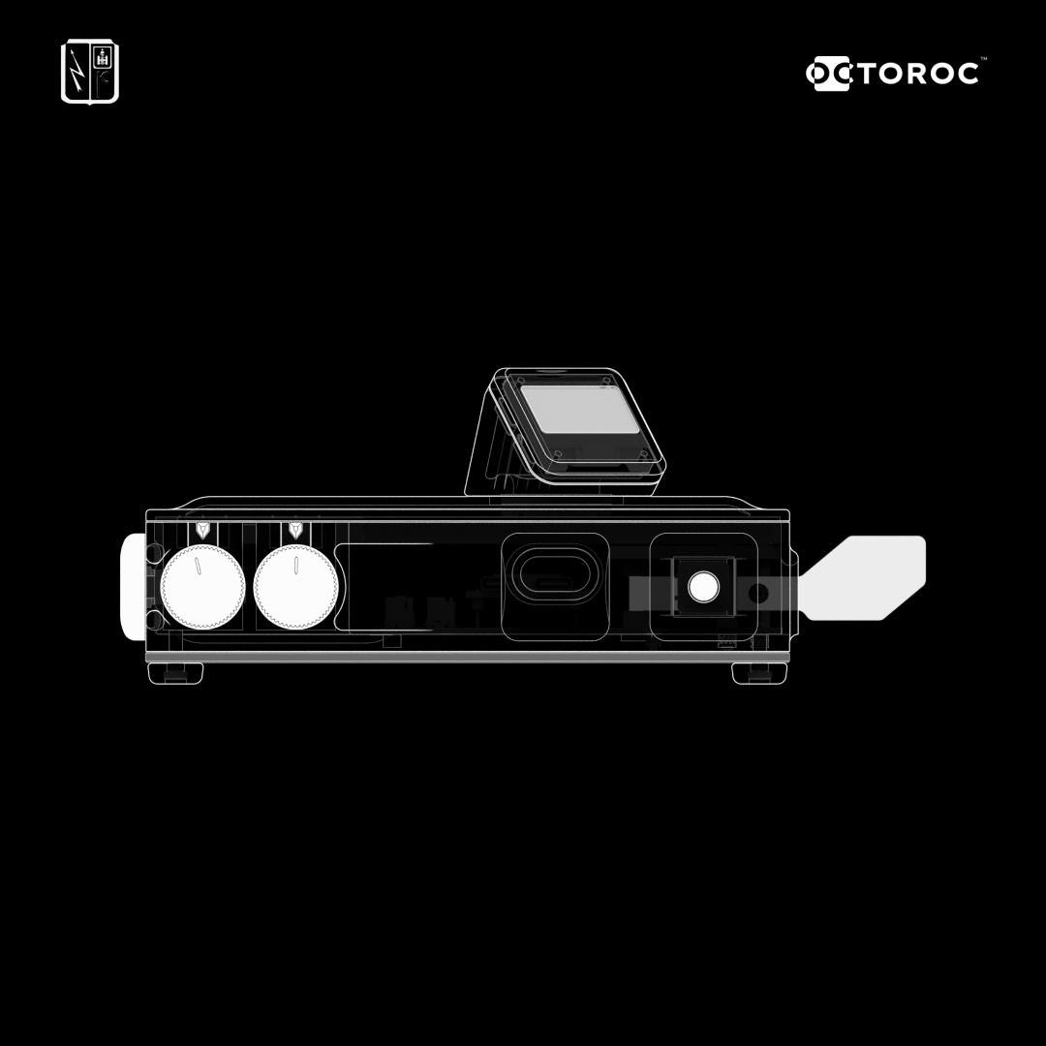

зураг 12 render зураг

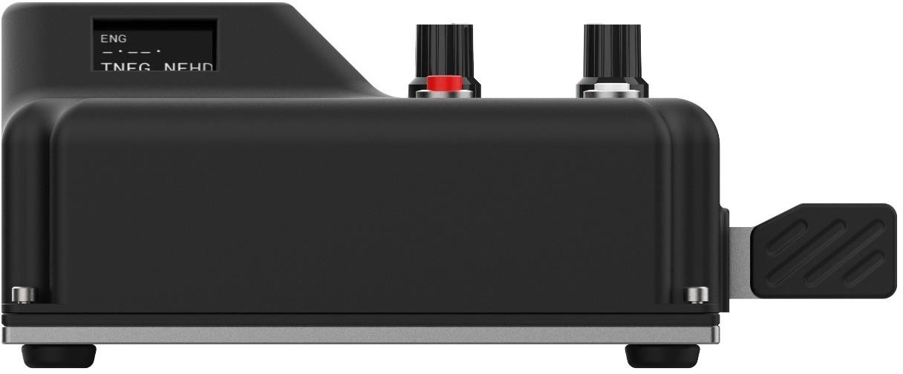

зураг 13 render зураг
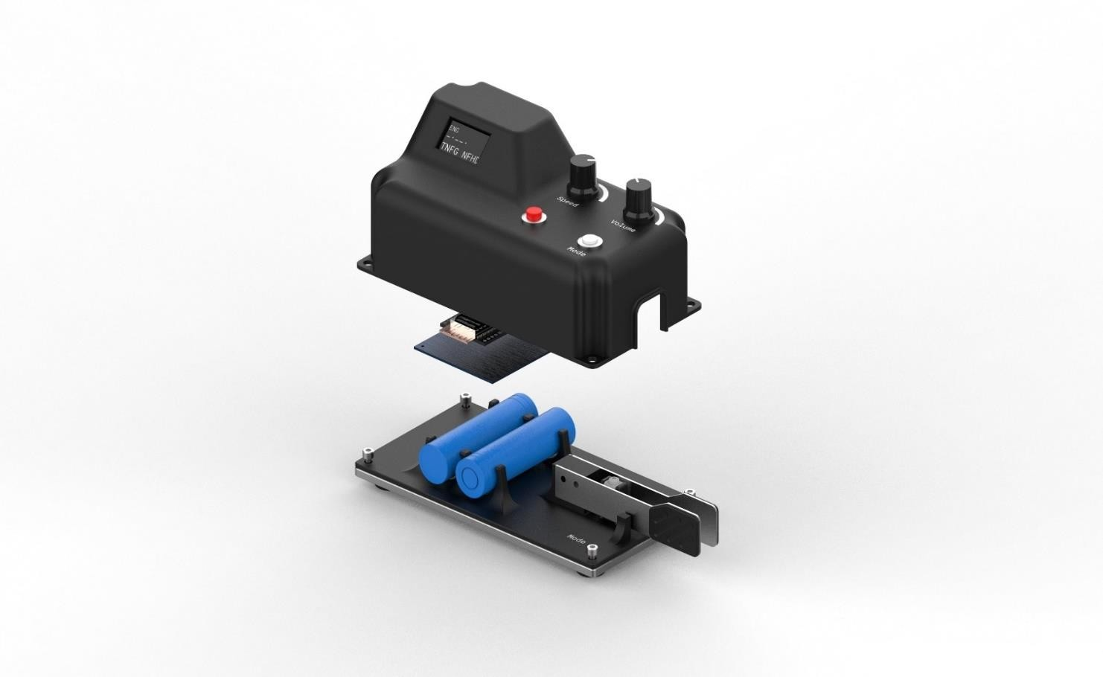
зураг 14 render зураг

Бүрэн угсарсан техникийн зураг

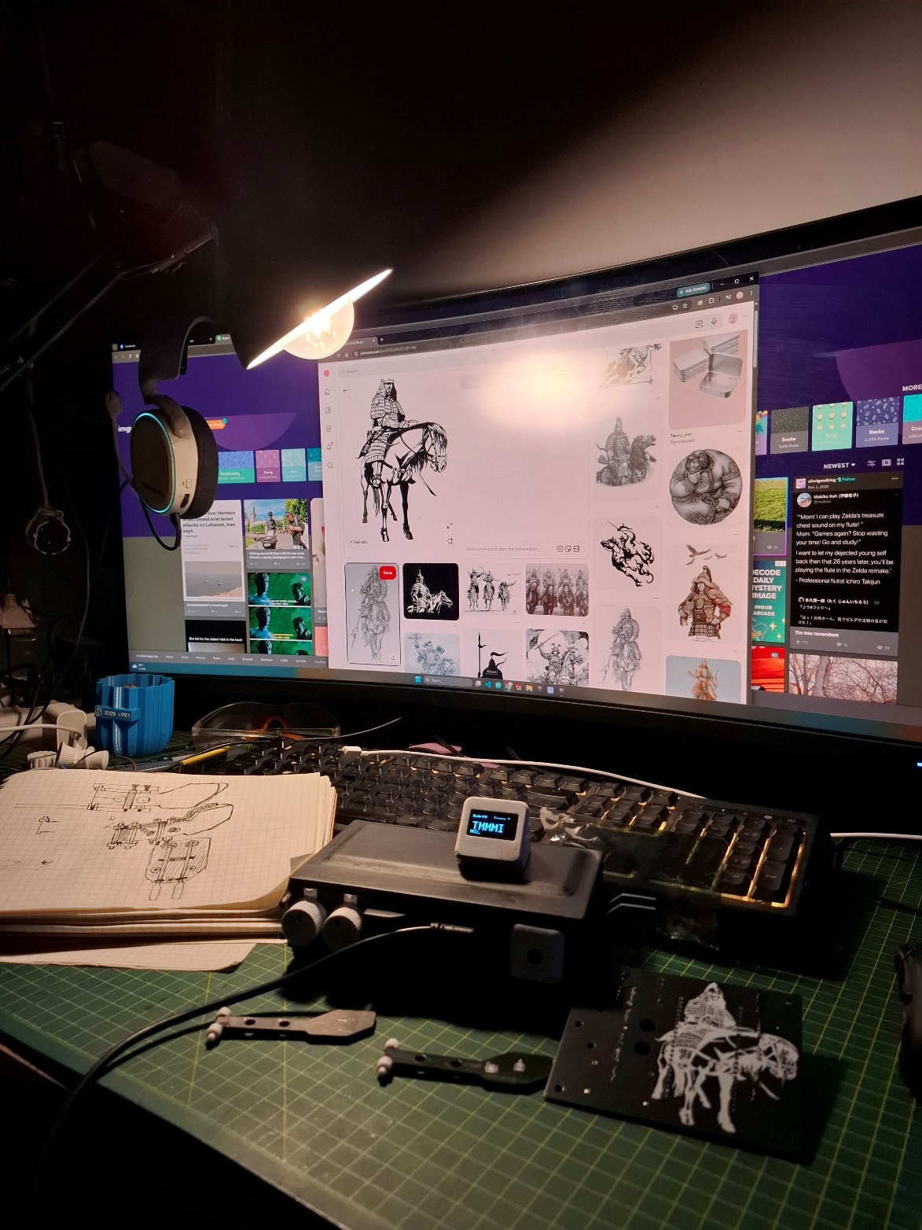
зураг 15 бүрэн угсасан техникийн зураг

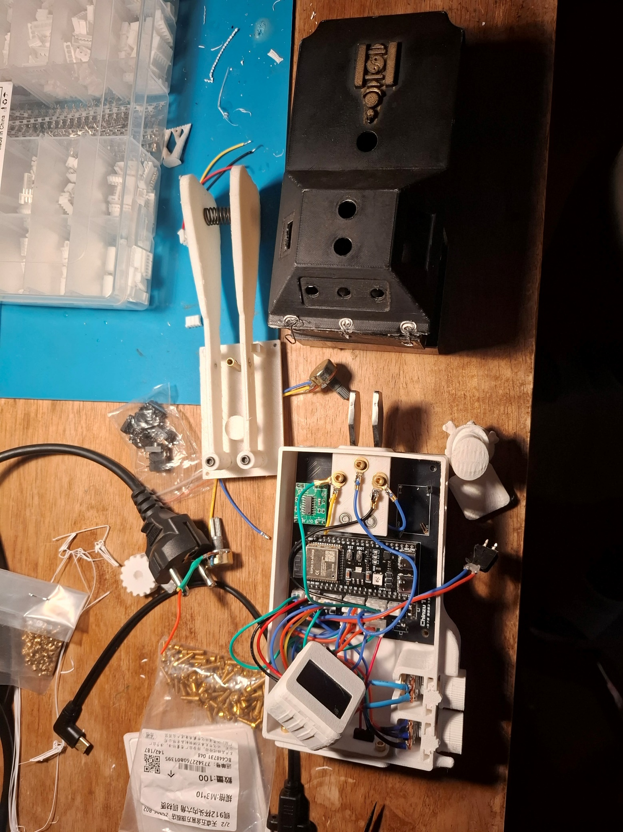
зураг 16 бүрэн угсасан техникийн зураг

д/д | Ерөнхий үзүүлэлт
1 | Ажиллах хурд (WPM) | 5 – 120 WPM (үргэлжилсэн тохиргоотой)
2 | Контроллер | ESP32 эсвэл ижил түвшний өндөр гүйцэтгэлтэй микроконтроллер
3 | Тэжээлийн эх үүсвэр | 2 ширхэг 3.7V, 5000mAh (5A) литийн цэнэглэдэг батерей
4 | Батерейн ашиглалтын хугацаа | 12–15 цаг (хэрэглээний горимоос хамаарна)
5 | Жин | Суурин загвар ~ 2 кг, зөөврийн загвар ~ 0.8–1 кг
6 | Дэлгэц | 0.96 inch OLED – Morse кодын оролт/гаралт болон мэдээлэл харуулах
7 | Холболтын оролт/гаралт | - Audio Jack 1: станцтай холбогдох зориулалттай
7 | Холболтын оролт/гаралт | - Audio Jack 2: чихэвч холбох зориулалттай
7 | Холболтын оролт/гаралт | - Audio Jack 3: бусад төхөөрөмж (PC, нэмэлт модуль) холбох боломжтой
7 | Холболтын оролт/гаралт | - USB Type-C: цэнэглэх болон өгөгдөл дамжуулах оролт/гаралт
8 | Дуугаралт | Дотоод генератортой, гадаад чанга яригч/чихэвчээр гарах
9 | Хамгаалалтын систем | Kill switch – EPROM-д хадгалсан мэдээг устгаж, төхөөрөмжийг ажиллагаагүй болгоно
10 | Ажиллах горим | - Сургалтын горим (standalone, simulator)
10 | Ажиллах горим | - Станцын горим (шууд холболт, бодит ажиллагаа)
11 | Цэнэглэх интерфэйс | USB Type-C PD/QC – хурдан цэнэглэлт дэмжинэ (3–4 цагт бүрэн цэнэглэнэ)

Ажиллагааны зарчим

Энэхүү ухаалаг телеграфын түлхүүр нь Morse кодын дохиог илгээх, хүлээн авах хоёр үндсэн горимтойгоор ажиллана. Оператор түлхүүр дээрх товчлуурыг ашиглан цэг ба зураас үүсгэхэд тухайн дохионууд автоматаар цахим хэлбэрт хувирч, холболтын сувгаар илгээгдэнэ. Илгээсэн дохионуудыг холбогдох станц хүлээн авч дэлгэц дээр харуулах боломжтой тул мэдээллийн найдвартай дамжуулалтыг хангана.
Төхөөрөмж нь суурин болон зөөврийн (станцын зориулалттай) гэсэн хоёр төрөлтэй.

- Суурин хувилбар нь сургалт, дадлагын орчинд зориулагдсан бөгөөд бат бөх хийцтэй, урт хугацаанд тогтвортой ажиллах чадвартай.
- Станцын хувилбар нь хөнгөн хийцтэй, Type-C оролт, USB гаралттай тул орчин үеийн харилцаа холбооны төхөөрөмжид холбогдож Morse кодыг шууд илгээх боломжтой. Энэ хувилбар нь батерейгаар тэжээгддэг бөгөөд нэг цэнэгээр олон цагийн турш ажиллана.
Төхөөрөмжийн kill-switch хамгаалалтын систем нь онцгой нөхцөлд бүх ажиллагааг нэн даруй зогсоох үүрэгтэй. Энэ үед EPROM-д хадгалагдсан ирсэн мэдээ автоматаар устаж, түлхүүр ямар ч ажиллагаагүй болж хувирна. Ингэснээр нууц мэдээлэл алдагдахаас бүрэн сэргийлэх боломжтой.
Илгээсэн болон хүлээн авсан дохионуудыг жижиг OLED дэлгэц дээр харуулах тул оператор дохио зөв дамжиж байгаа эсэхийг шууд хянах боломжтой. Үүгээрээ сургалт, дадлагын үр дүн өндөр болж, бодит ажиллагаанд шилжих бэлтгэлийг шууд хангана.

Технологийн карт

Шинж чанар | Суурин хувилбар (сургалт, дадлага) | Зөөврийн/станцын хувилбар (байлдааны нөхцөл)
Ашиглалт | Сургалт, радист спорт | Жинхэнэ ажиллагаа, холбооны станц
Хийц | Бат бөх, ширээний загвартай | Хөнгөн, авсаархан, авч явахад тохиромжтой
Тэжээл | Тогтмол тэжээл (220V адаптер) Дахин цэнэглэдэг батерей (5000mAh) | Тогтмол тэжээл (220V адаптер) Дахин цэнэглэдэг батерей (5000mAh)
Батерей ажиллах хугацаа | Хамаарахгүй | 24–48 цаг тасралтгүй ажиллана
Холболт | Type-C оролт ,USB-ээр компьютерт | Type-C оролт, USB гаралт, станц руу холбогдоно
Дэлгэц | Morse кодын сургалтанд ашиглана | Илгээсэн/ирсэн мэдээг харуулна
Kill switch | Хамаарахгүй | Нууц мэдээлэл хамгаалах үүрэг

Д/д | Компонент/Модуль | Үүрэг/Функц | Тайлбар
1 | Телеграфын түлхүүр | Доод (dot) ба дээд (dash) сигнал үүсгэх | Хэрэглэгч товчлуур дарахад цахилгаан дохио үүснэ
2 | Потенциометр | Дууны дууны өндөр/хүчийг тохируулах | Buzzer эсвэл amplifier-ийн гаралтыг тохируулна
3 | Buzzer / Speaker | Морзын дуу үүсгэх | Телеграфын сигналыг чихэнд дамжуулна
4 | Amplifier модуль | Дууг өсгөх | Буззерын гаралтыг чанга болгоно
5 | Headphone Jack | Чихэвчээр сонсох | Speaker-г унтрааж чихэвчээр сонсох боломж
6 | OLED Display | Телеграфыг текстээр харуулах | Dash, Dot-ыг харагдах хэлбэрээр хөрвүүлнэ
7 | Микроконтроллер | Бүх дохио, дэлгэц, потенциометр, buzzer-г хянах | Програмчлалтай үндсэн төв хэлхээ

Хэрэглэгч телеграфын түлхүүр дээр товчлуур дарснаар микроконтроллер тухайн товчлуурын дохиог үнэлж, dot эсвэл dash гэсэн сигналыг ялгана. Үүссэн сигнал шууд buzzer руу илгээгдэх бөгөөд дууны чимээ гарна. Потенциометрийн тусламжтайгаар дууны өндөр болон хүч тохируулна. Хэрвээ чихэвч залгагдсан бол speaker автоматаар унтарч, дуу чихэвчээр дамжина. Микроконтроллер үүссэн сигналын хугацаа, интервал, дарааллыг хянаж, OLED дэлгэц дээр dash ба dot-ыг текстээр харуулна. Дараагийн товчлуур дарж сигнал илгээх үед микроконтроллер өмнөх бүх параметрийг хадгалж, дараагийн input-д бэлдэнэ. Ингэснээр хэрэглэгчийн товчлуураас дамжсан цуваа сигнал тасралтгүй үүсч, телеграфын мэдээлэл аудио болон текст хэлбэрээр дамждаг болно.

зураг 17 Технологийн карт

Цэргийн хэрэгт туршсан байдал:

Туршилтын явцад Ухаалаг телеграфын түлхүүрийг Р-140 станцтай амжилттай холбогдуулан ашигласан бөгөөд шуугиантай орчинд бага зэрэг алдаа гарсан үед хөрвүүлэлт бүрэн зөв бус байж болох ч энгийн хэрэглээнд төхөөрөмж тогтвортой, найдвартай ажиллаж байна. Одоогоор алдааг засах, сигналын найдвартай дамжилтыг сайжруулах ажлууд хийгдэж байна.

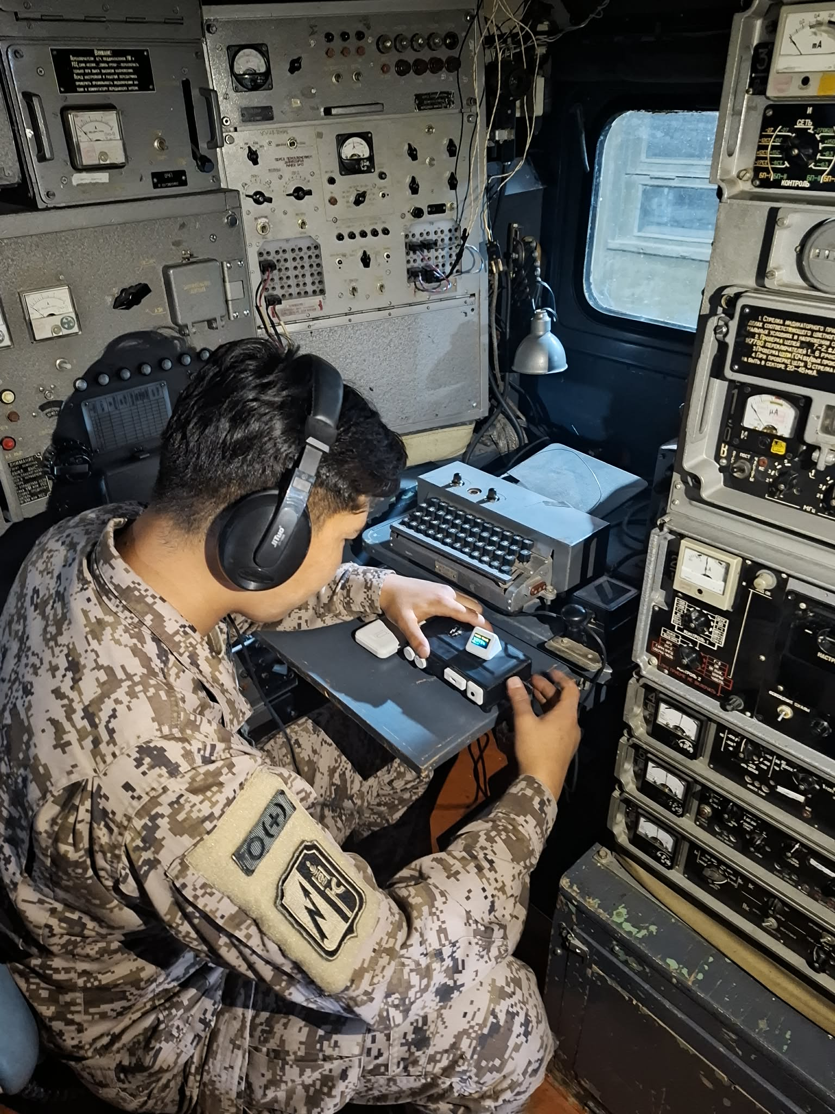
зураг 18 цэргийн хэрэгт туршсан байдал

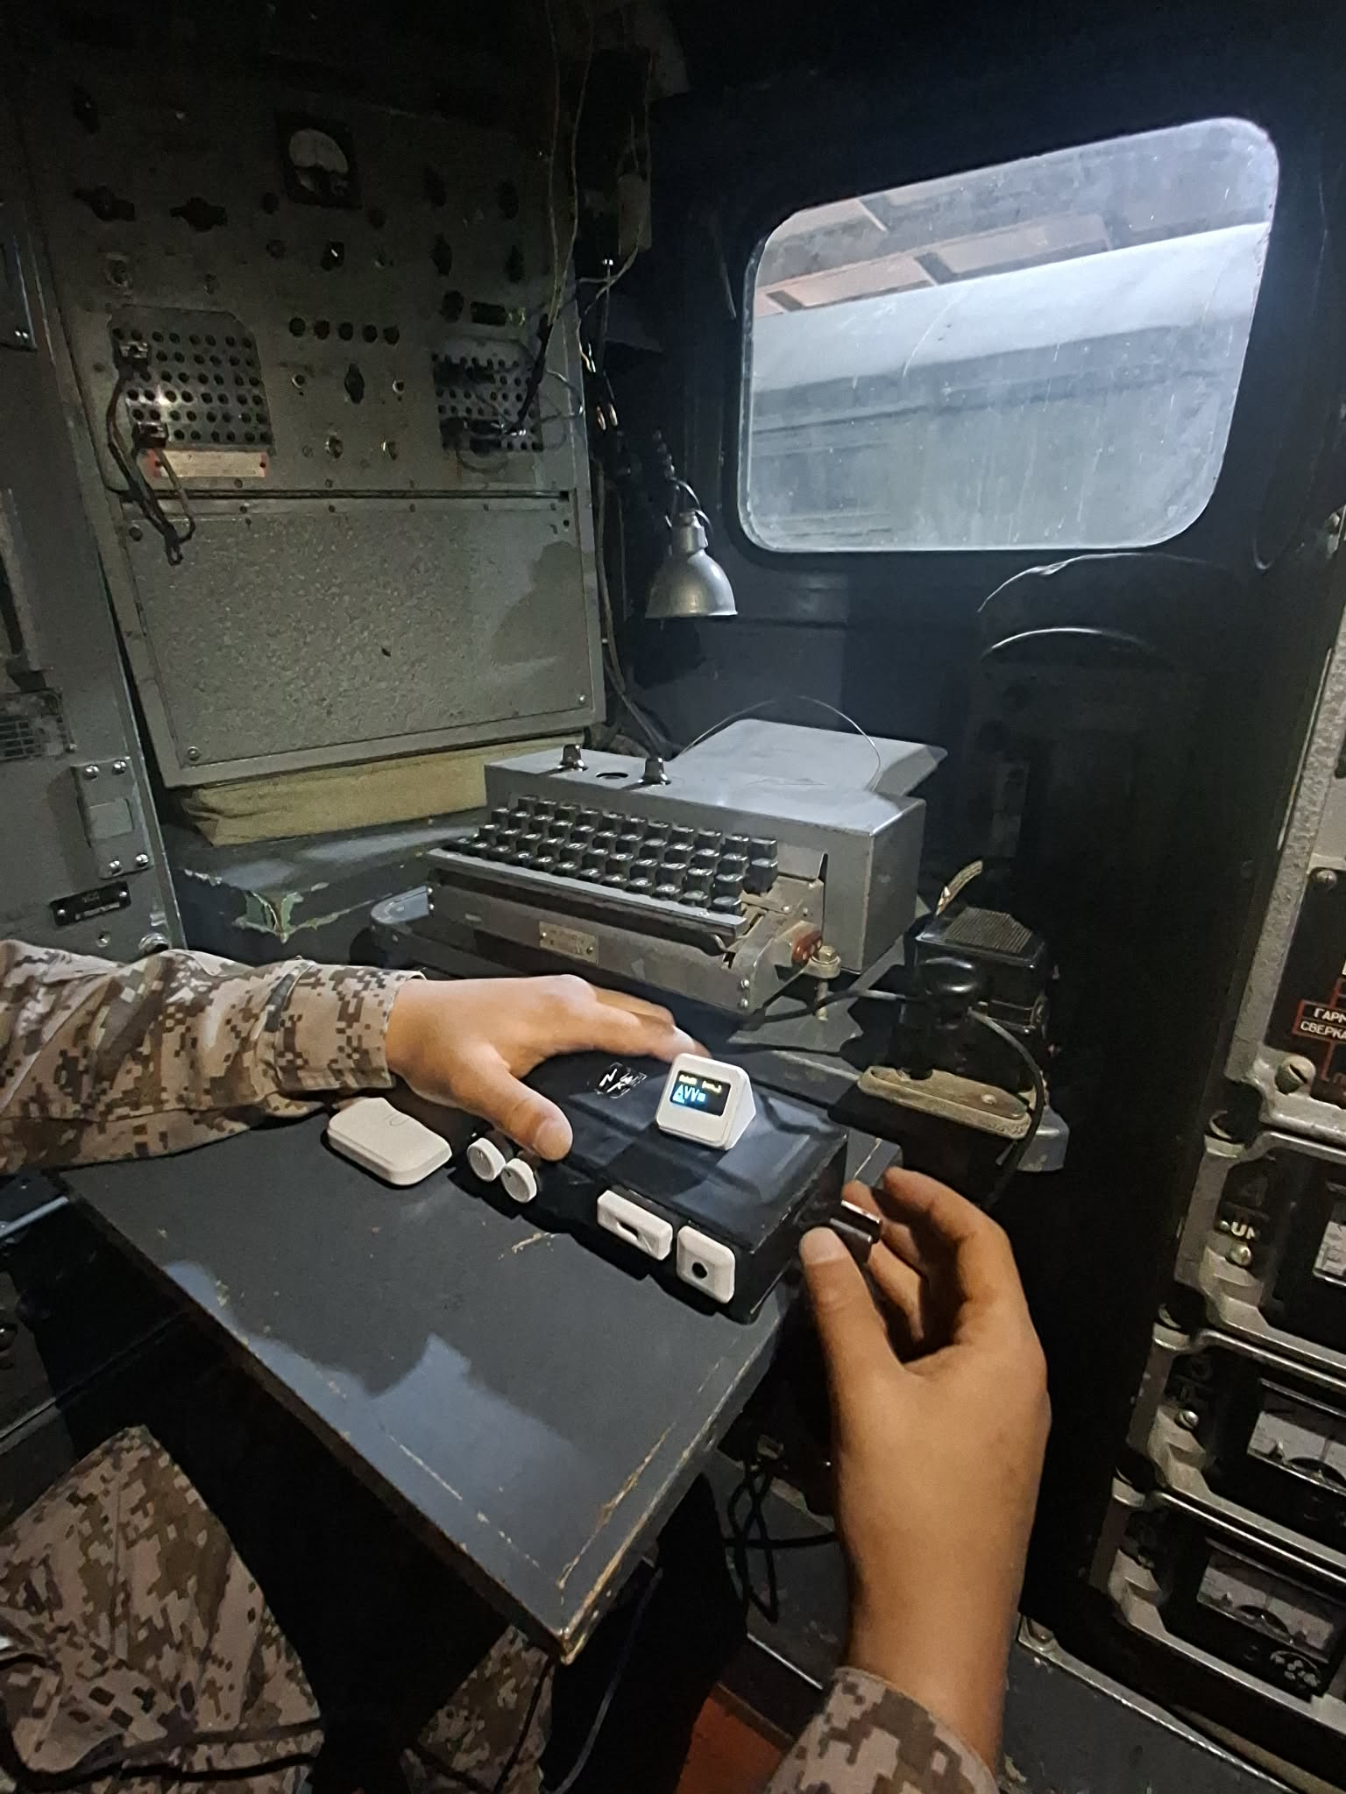
зураг 19 цэргийн хэрэгт туршсан байдал

Ухаалаг телеграфийн түлхүүр хийхэд орсон өөрийн өртөг

№ | нэр | үзүүлэлт | зураг | Тоо (ширхэг) | Нэгж үнэ | Нийт үнэ
1 | Microcontroller | 32-битийн хэт хүчтэй Wi-Fi болон Bluetooth дэмжлэгтэй микроконтроллер, PWM сигнал, ADC зэрэг функцуудыг  дэмждэг. | 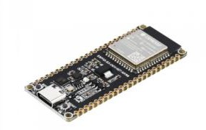 | 1 | 50мян төг | 50мян төг
2 | potentiometer | 10k ohm | 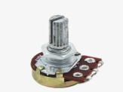 | 2 | 3мян төг | 6мян төг
3 | Push button | - | 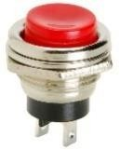 | 2 | 1мян төг | 2мян төг
4 | Audio jack | - | 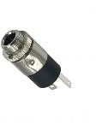 | 3 | 2мян төг | 6мян төг
5 | Oled 0.96 | Өндөр нягтралтай: 128x64 (12864-тэй  ижилk өндөр PPI) | 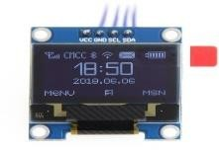 | 1 | 20мян төг | 20мян төг
6 | PCB | - | 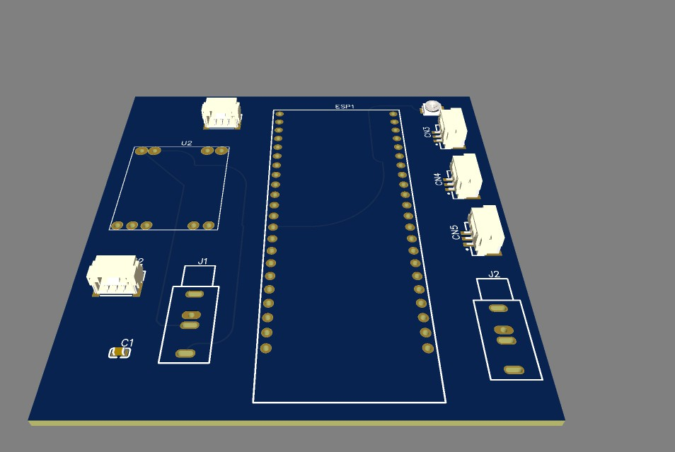 | 1 | 40мян төг | 40мян төг
7 | Хайрцаг сав | - | 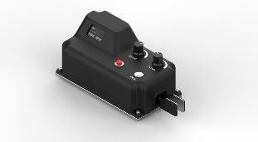 | 1 | 90мян төг | 80мян төг
9 | Төмөр эд анги | Зэвэрдэггүй ган | 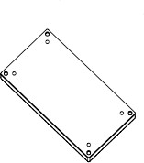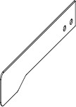 | 1 | 80мян төг | 80мян төг
Нийт |  |  |  |  | 300 мян төг

Ухаалаг телеграфийн түлхүүрийг олноор хийхэд орох өртөг

№ | нэр | зураг | Тоо | Монголоос нэгж үнээр авах | Олноор захиалах | Захиалах албан ёсны сайт
1 | Microcontr oller |  | 1 | 50мян төг | 35мян төг | https://www.espressi f.com/en/products/so cs/esp32-s3
2 | potentiome ter |  | 2 | 6мян төг | 2мян төг | https://www.adafruit  .com/product/562?sr sltid=AfmBOopdFA fSxjc-8jlkibmPy2f8jKVaH  ew9m2z7LLckEX4 Ugfi9J0ZK
3 | Push button |  | 2 | 2мян төг | 1мян төг | https://www.espressi f.com/en/products/so cs/esp32-s3
4 | Audio jack |  | 3 | 6мян төг | 3мян төг | https://www.espressi f.com/en/products/so cs/esp32-s3
5 | Oled 0.96 |  | 1 | 20мян төг | 10мян төг | https://www.espressi f.com/en/products/so cs/esp32-s3
6 | PCB |  | 1 | 40мян төг | 38мян төг | https://jlcpcb.com/
7 | Хайрцаг сав |  | - | 80мян төг | 74мян төг | -
9 | Төмөр эд анги |  | - | 80мян төг | 60мян төг | -
Нийт |  |  |  | 300мян төг | 216мян төг | -

Харьцуулсан судаллагаа

№ | Төрөл | Загвар | Үнэ (₮) | Интерфэйс | Програмт | Давуу тал | Сул тал
1 | Straight Key | MFJ-550 | ₮102,00 0 | 3.5мм-ийн залгуур | Үгүй | Энгийн, найдварта й. | Хурдтай ажиллахад бэрхшээлтэй.
2 | Iambic Paddle | MFJ-564 | ₮238,00 0 | 3.5мм-ийн залгуур | Үгүй | Хурдтай ажиллахад  тохиромжт ой. | Электрон keyer шаардлагатай.
3 | Electron ic Keyer | MFJ-490X | ₮510,00 0+ | 3.5мм-ийн залгуур, тэжээлийн  оролт | програмтай | Олон функцтэй. | Үнэ өндөр, нарийн тохиргоотой.
4 | CW  Reader | MFJ-464 | ₮442,00 0 | Радиогийн аудио оролт | Спикертэй, програмтай | Уншиж чадахгүй байсан ч ойлгох боломжто  й. | Үнэ өндөр, дуу чимээнд мэдрэмтгий.
5 | CW  Reader | CW  Skimm er | ₮204,00 0 | Компьютер болон радиогийн хооронд холболт | Програм хангамжтай | Маш өндөр хурдтай. | Цогц тохиргоо шаардлагатай.
6 | CW  Reader | FLdigi | Үнэгүй | Компьютер болон радиогийн хооронд холболт | Програм хангамжтай | Үнэгүй, олон төрлийн горимтой. | Дуу чимээнд мэдрэмтгий.

Бүтээлийн эрэлт хэрэгцээ

Цэргийн бага мэргэжилтнүүд болох радио телеграфчин болон телефончин бэлтгэх сургалтын орчныг сайжруулахад чиглэсэн. Үүний хүрээнд морзe код дээр суурилсан түлхүүр төхөөрөмж болон дижитал сургалтын платформыг хөгжүүлж, сургалтын үр өгөөжийг нэмэгдүүлэх, дадлагажуулах боломжийг өргөжүүлэх, батлан хамгаалах салбарын харилцаа холбооны бэлтгэлийн чанарыг дээшлүүлэхэд оршино.
Батлан хамгаалах салбарын харилцаа холбооны чиглэлээр мэргэжлийн боловсон хүчин тогтвортой бэлтгэх шаардлага өндөр байна. Зэвсэгт хүчний нийт 35,000 идэвхтэй алба хаагчдын 3 хувь буюу ойролцоогоор 1,050 хүн харилцаа холбоо (сигнал/телеграф/телефон)-ны чиглэлээр мэргэшсэн байх хэрэгцээ үүсэж байгаа нь сургалтын шинэчлэл, дэмжлэг шаардлагатайг харуулж байна.
Мөн 5 жилийн хугацаанд нийт 2,500–3,000 орчим холбооны мэргэжилтэн, техникийн ажилтан бэлтгэх зайлшгүй шаардлага тулгарч байгаа бөгөөд жил бүр дунджаар 200–300 шинэ холбоочин, радио-телеграфчин, телефончин бэлтгэх эрэлт бий.

Иймд сургалтын орчныг шинэчлэх, дижитал платформ, сургалтын төхөөрөмжөөр хангах, сургалтын үр өгөөжийг нэмэгдүүлэх, дадлага хийх боломжийг өргөжүүлэх, батлан хамгаалах салбарын харилцаа холбооны бэлтгэлийн чанарыг сайжруулах нь нэн тэргүүний зорилт болж байна.

Энэ хэрэгцээг хангах хүлээн авагчид нь:
- Үндсэн хүлээн авагчид: Зэвсэгт хүчний анги, байгууллагууд, ҮБХИС, батлан хамгаалах сургалтын төвүүд;
- Дэмжих хүлээн авагчид: Онцгой байдлын байгууллага, хил хамгаалах болон бусад онцгой нөхцөлд холбооны хэрэгцээтэй байгууллагууд;
- Нэмэлт оролцогчид: Иргэний радио сонирхогчид, холбооны клубүүд, сургалтын нэмэлт түвшинд хамрагдах иргэд;
- Сургалтын байгууллагууд: Цэргийн их, дээд сургуулийн холбооны мэргэжлийн анги, сургалтын хөтөлбөрүүд.
Ийнхүү батлан хамгаалах болон түүнтэй уялдаа бүхий салбаруудын холбооны боловсон хүчний эрэлт тогтмол өсөж байгаа нь уг судалгааны ажлын үндэслэл, ач холбогдлыг тодорхой харуулж байна.

Цэг зураас ухаалаг телеграфын программ хангамж

Төслийн зорилго

Энэхүү “Цэг Зураас” цахим телеграфын программ хангамжийн систем нь хэрэглэгчдэд телеграфын түлхүүр ашиглан морзын кодоор бичих, дадлага хийх боломжоор хангаж, сургалтын орчныг бүрдүүлэх зорилготой.

Хамрах хүрээ

Системийг радио холбооны сонирхогчид, сургалтын байгууллагууд, код бичих ур чадвараа хөгжүүлэх хүсэлтэй хэрэглэгчид ашиглах боломжтой. Цаашлаад энэ систем нь телеграфын соёлыг түгээн дэлгэрүүлэх, сонирхогчдын хамтын ажиллагааг нэмэгдүүлэх, тэмцээн уралдаан зохион байгуулах суурь болж чадна.

Ерөнхий тойм

“Цэг Зураас” цахим телеграфын систем нь веб орчинд ашиглагдах сургалт дадлагын платформ бөгөөд хэрэглэгчдэд морзын кодоор бичих дадлага хийх, өөрийн ахиц дэвшлээ хянах, бусад хэрэглэгчидтэй харьцуулах боломжийг олгоно.
Цахим телеграфын систем нь веб сайт хэлбэрээр хэрэглэгчдэд хүрэх бөгөөд хэрэглэгч бүрт бүртгэл үүсгэн, телеграфын түлхүүрээ холбосноор дэлгэцэн дээр харагдах өгүүлбэрийг морзын кодоор бичих дадлага хийх боломжтой болно. Бичилт дуусмагц систем нь хэрэглэгчийн бичилтийн хурд, алдаагүй бичилтийн хувь зэрэг үзүүлэлтүүдийг тооцоолж харуулна. Эдгээр үзүүлэлтүүдийн үндсэн дээр хэрэглэгчдийн амжилтыг харьцуулсан жагсаалт системд байрлана.

Үндэслэл, ач холбогдол

Морзын код болон телеграфын сургалт, дадлага хийх боломж хомс байгаа нь сонирхогчид болон суралцагчдад бие даан хөгжих боломжийг хязгаарлаж байна. “Цэг Зураас” цахим телеграфын систем нь энэхүү хэрэгцээг хангах зорилготой бөгөөд хэрэглэгчдэд цахим орчинд морзын кодоор бичих болон сонсох дадлага хийх, өөрийн ур чадварын үзүүлэлтүүдийг харах, ахиц дэвшлийг бусадтай харьцуулах боломжийг олгоно.
Техникийн хувьд систем нь веб технологид суурилсан тул интернетэд холбогдсон аливаа төхөөрөмжөөс ашиглах боломжтой учир өргөн хүрээний хэрэглэгчдэд хүрнэ. Эдийн засгийн хувьд энэ шийдэл нь сургалтын байгууллагад тусгай анги, тоног төхөөрөмж бэлтгэхээс илүү хямд бөгөөд өргөжүүлэх боломжтой. Ингэснээр систем нь сургалтын зардлыг бууруулж, олон нийтэд илүү хүртээмжтэй үйлчилгээ үзүүлэх давуу талтай.

Веб платформын танилцуулга

“Цэг Зураас” цахим телеграфын систем нь веб технологид суурилсан сургалт, дадлагын орчин бөгөөд хэрэглэгчид интернэтэд холбогдсон аливаа төхөөрөмжөөс хялбар нэвтрэн ашиглах боломжтой. Энэхүү платформ нь морзын код сурах, бичих дадлага хийх, сонсгол хөгжүүлэх, өөрийн ахиц дэвшлээ бусадтай харьцуулах зэрэг иж бүрэн сургалтын боломжийг олгодог.

Үндсэн үйл ажиллагаа
- Бичих дадлага – Хэрэглэгч дэлгэц дээр өгөгдсөн өгүүлбэрийг морзын кодоор бичихэд систем бодит цагт хөрвүүлэлт хийж, зөв эсэхийг харуулна.
- Сонсох дадлага – Морзын кодыг сонсоод зөвөөр таних, хурд нэмэгдүүлэх дасгал хийх боломжтой.
- Гүйцэтгэлийн үзүүлэлтүүд – Бичилтийн хугацаа, хурд (WPM), тэмдэгтийн тоо, алдаагүй бичилтийн хувь зэрэг үзүүлэлтүүдийг автоматаар тооцоолж харуулна.

- Онооны самбар ба түүх – Хэрэглэгчийн өмнөх үр дүн хадгалагдан, өөрийн ахиц дэвшлийг бусад хэрэглэгчийн амжилттай харьцуулах боломжтой.
- Сургалт, хичээл – Хэрэглэгчдэд зориулсан морзын кодын тухай хичээлүүд байршина.
- Хэрэглэгчийн бүртгэл – Системд бүртгэл үүсгэн нэвтэрснээр хэрэглэгч өөрийн ахиц дэвшлийг хадгалах, тэмцээнд оролцох боломжтой болно.

Давуу тал
- Интернэтэд холбогдсон компьютер, таблет, гар утсаар ашиглах боломжтой тул хүртээмж өндөр.
- Сургалтын байгууллага болон радио сонирхогчдод тусгай тоног төхөөрөмж шаардлагагүйгээр морзын код сурах боломж олгодог.
- Ахиц дэвшлээ бусадтай харьцуулан өрсөлдөх, тэмцээнд бэлтгэх боломжийг бүрдүүлдэг.

Интерфейс
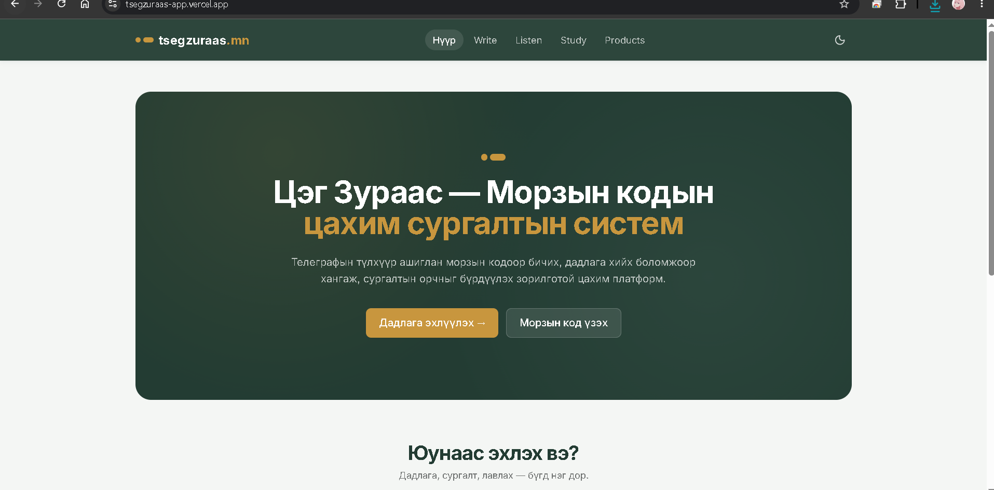
зураг 20 платпормын эхлэх

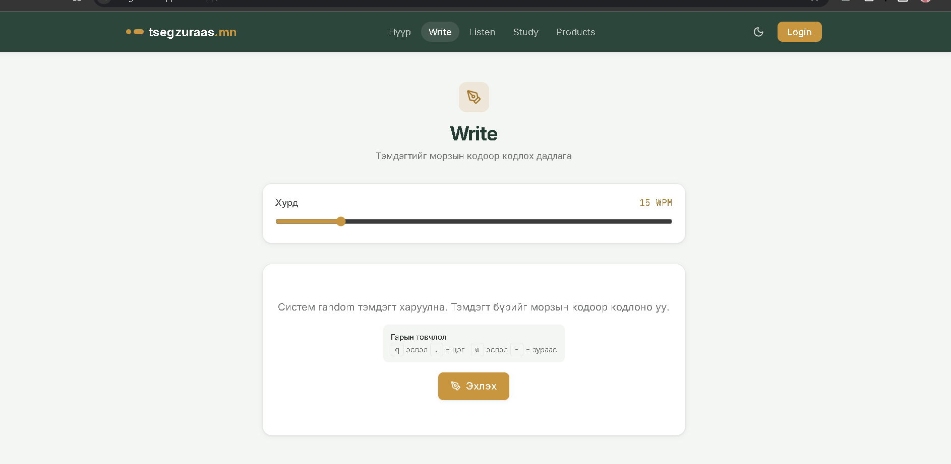

зураг 21 бичих дадлага

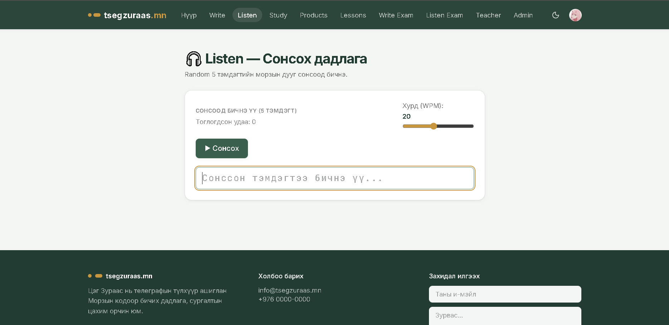

зураг 22 сонсох дадлага

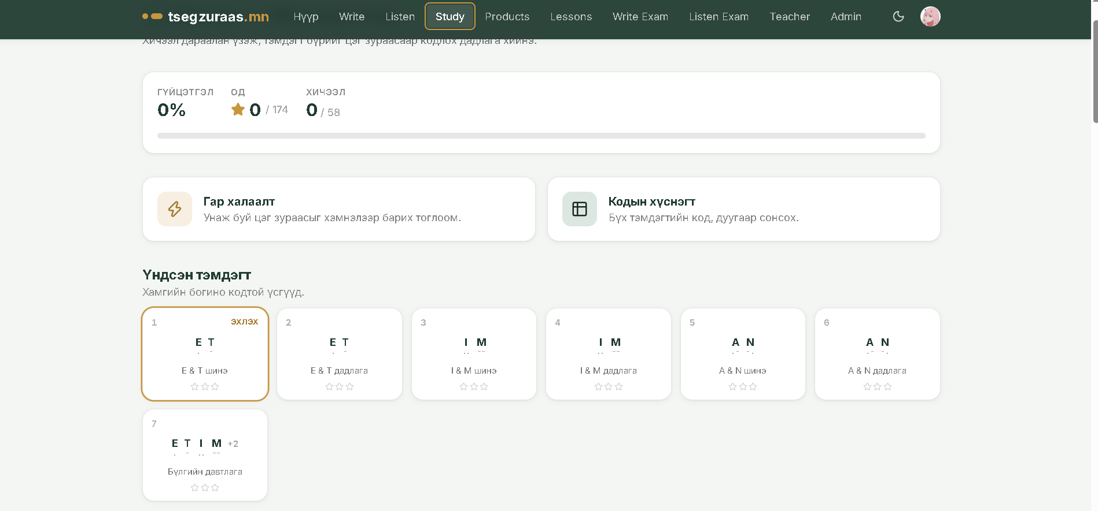

зураг 23 score систем
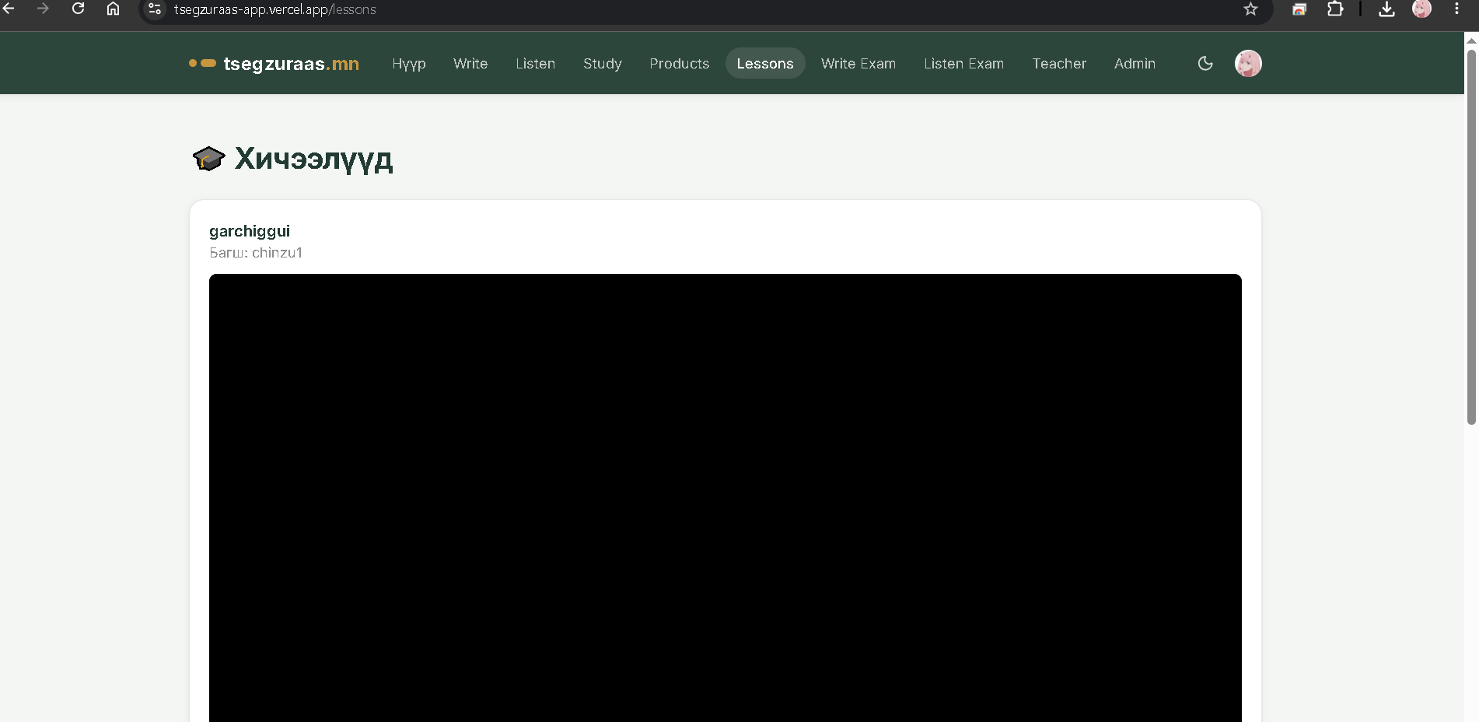

зураг 24 хичээлүүл

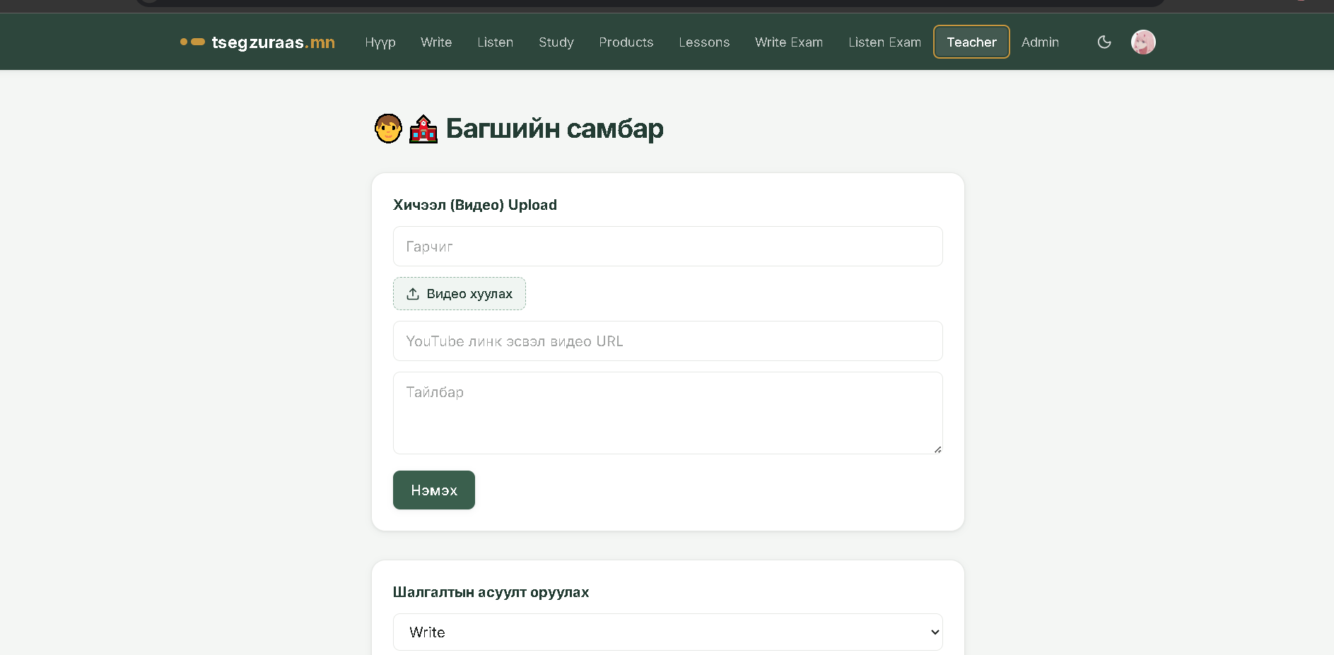

зураг 25 хичээл 1

Шүүмж
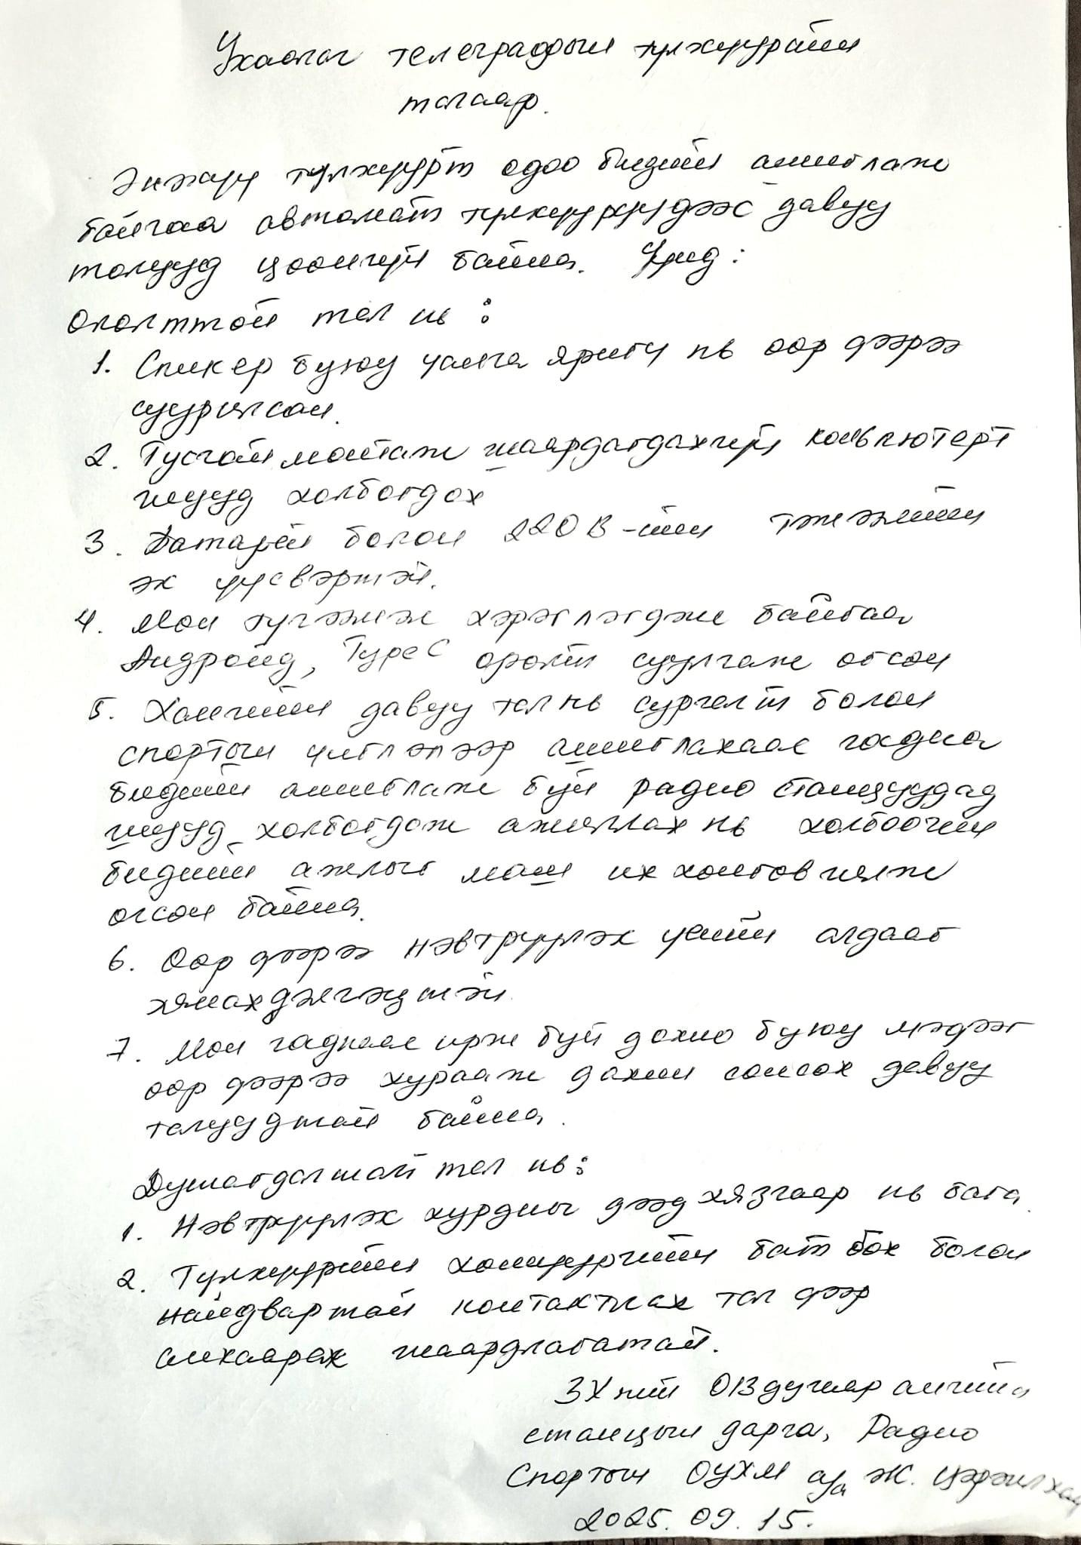

зураг 26 шүүмж

